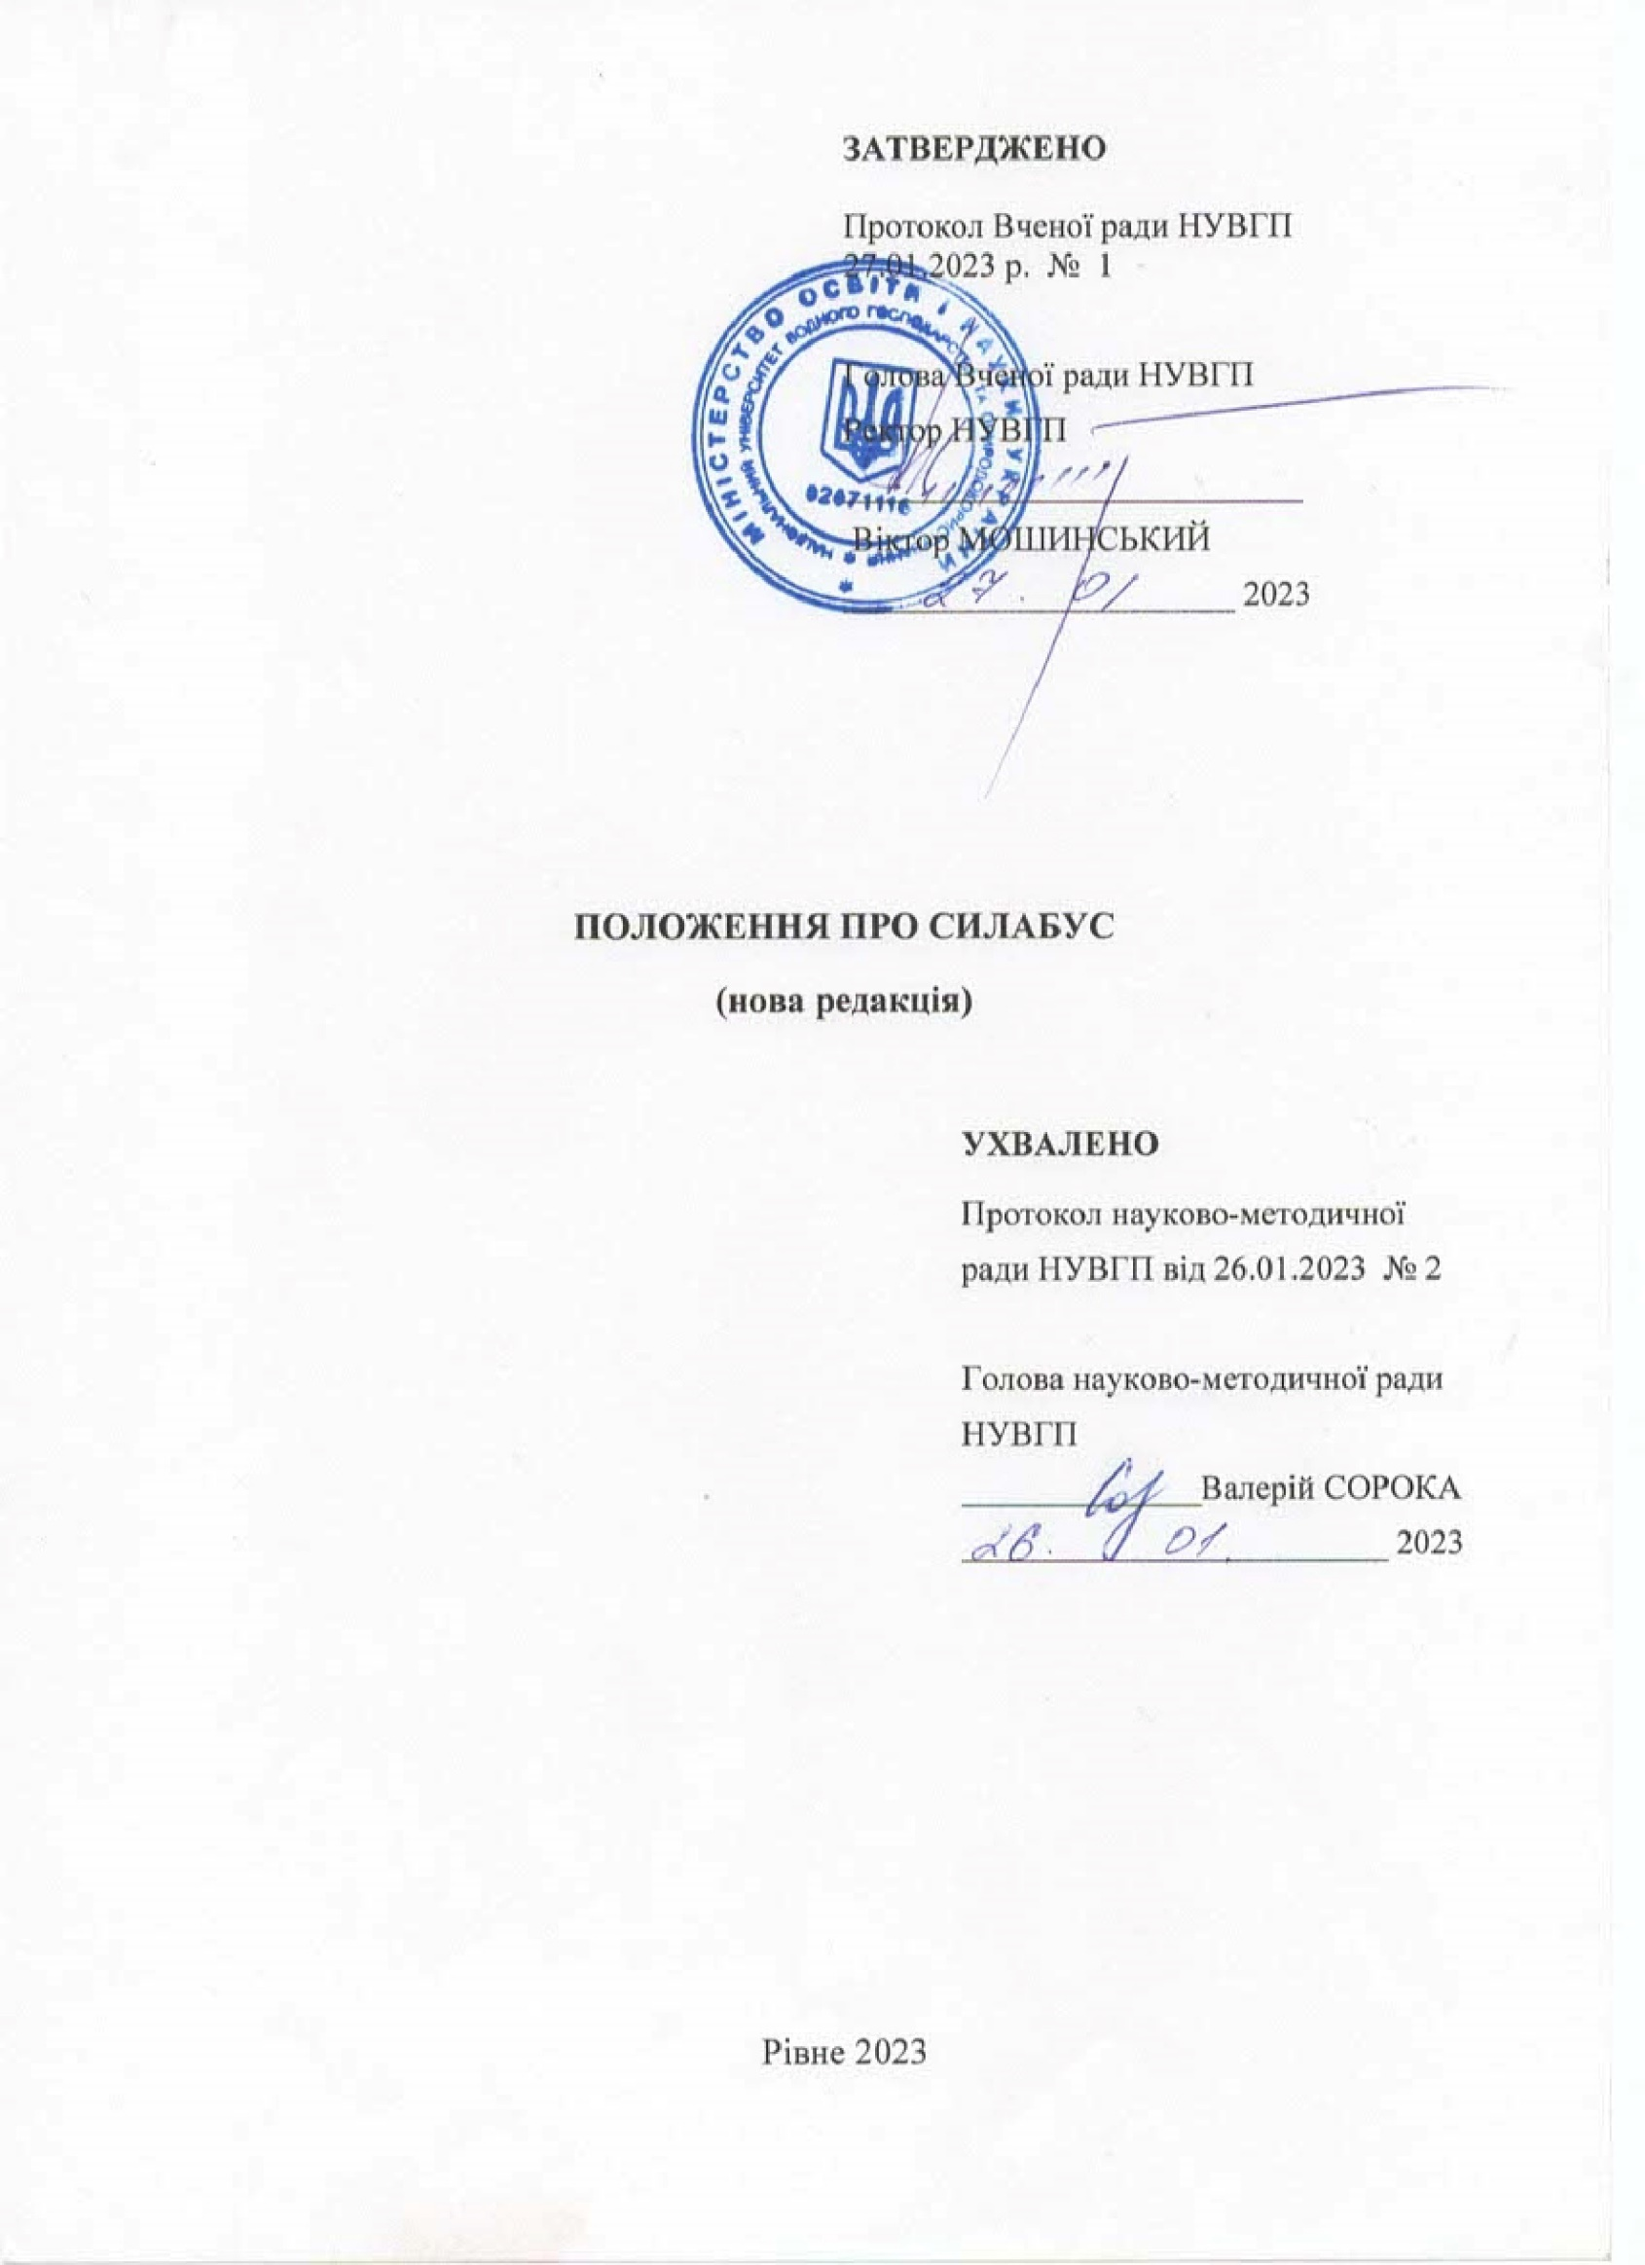
1. ЗАГАЛЬНІ ПОЛОЖЕННЯ
1.1. Положення про силабус в Національному університеті водного господарства та природокористування (далі − Положення) розроблено відповідно до вимог Закону України «Про вищу освіту» від 01.07.2014 № 1556-VII, Закону України «Про освіту» від 05.09.2017 № 2145-VIII, Національної рамки кваліфікацій, затвердженого Постановою КМУ від 23.11.2011 № 1341, Методичних рекомендації щодо розроблення стандартів вищої освіти, в редакції наказу Міносвіти України від 06.02.2020 № 7, Положення Про організацію освітнього процесу в НУВГП, затвердженого Вченою радою НУВГП від 26.06.2020, протокол № 6.
1.2. Положення ґрунтується на Стандартах і рекомендаціях щодо забезпечення якості в Європейському просторі вищої освіти (ESG) та є складовою частиною системи внутрішнього забезпечення якості освітньої діяльності і якості вищої освіти в НУВГП.
1.3. Дане Положення визначає структуру, зміст, порядок затвердження та оновлення силабусу освітнього компоненту.
1.4. Основні терміни та поняття:
компетентність – здатність особи успішно соціалізуватися, навчатися, провадити професійну діяльність, яка виникає на основі динамічної комбінації знань, умінь, навичок, способів мислення, поглядів, цінностей, інших особистих якостей;
освітній компонент (далі – ОК) – складова освітньої програми (далі – ОП) (навчальна дисципліна, курсова робота (проєкт), практика, кваліфікаційна робота (проєкт), кваліфікаційний екзамен тощо), спрямована на досягнення визначених результатів навчання, якій встановлено форму підсумкового контролю та визначено кількість кредитів ЄКТС;
програмні результати навчання (далі – ПРН) – знання, уміння, навички, способи мислення, погляди, цінності, інші особисті якості, які можна ідентифікувати, спланувати, оцінити і виміряти та які особа здатна продемонструвати після завершення освітньої програми;
результати навчання (далі – РН) – знання, уміння, навички, способи мислення, погляди, цінності, інші особисті якості, набуті у процесі навчання, виховання та розвитку, які можна ідентифікувати, спланувати, оцінити і виміряти та які особа здатна продемонструвати після завершення окремих ОК;
силабус – документ університету, який містить програму ОК та політики викладання і навчання..
1.5. Ключові інструменти Болонського процесу щодо розробки силабусу:
- студентоцентрований підхід (student-centered approach);
- компетентнісний підхід (competence-based approach);
- результати навчання (learning outcomes).
1.6. Силабус розробляється і затверджується до початку навчального семестру, в якому вперше буде викладатися ОК, розміщується в репозиторії університету, оприлюднюється на платформі силабусів, на навчальній платформі Moodle, уніфікованій вебплатформі ОП та їхніх освітніх компонентів.
2. СТРУКТУРА ТА ЗМІСТ СИЛАБУСУ
2.1. Силабус складається з двох структурних частин:
- програми ОК (п. 2.2);
- політик викладання і навчання (п. 2.3).
2.2. Програма ОК включає (додаток 4):
2.2.1. Загальну інформацію:
- назва силабусу ОК (силабус навчальної дисципліни; силабус курсової роботи/проєкту; силабус навчальної практики; силабус виробничої практики; силабус переддипломної практики; силабус кваліфікаційного екзамену (іспиту); силабус кваліфікаційної роботи/проєкта тощо);
- заклад вищої освіти, інститут (факультет), кафедра чи інший структурний підрозділ, який відповідає за ОК;
- інформація про погодження та затвердження;
- ступінь вищої освіти;
- освітня програма**;
- галузь знань;**
- спеціальність**;
- рік навчання, семестр*;
- кількість кредитів;
- форма підсумкового контролю;
- мова викладання.
* Інформація не наводиться для ОК за вибором (спецкурсів за вибором).
**Для вибіркових ОК (спецкурсів за вибором) зазначається «Для всіх галузей знань НУВГП», «Для всіх спеціальностей НУВГП» та «Для всіх ОП НУВГП» .
2.2.2. Інформацію про розробника(ів):
- лектор;
- асистент лектора;
- код ORCID;
- канали комунікації.
2.2.3. Інформацію про ОК (вказується з урахуванням вимог листа МОН України від 09.07.2018 № 1/9-434 «Щодо рекомендацій з навчально-методичного забезпечення»), що включає:
- мету та завдання вивчення ОК;
- передумови вивчення (місце ОК в структурно-логічній схемі ОП)*;
- обсяг ОК в кредитах ЄКТС та їх розподіл у годинах за формами організації освітнього процесу і видами навчальних занять (відповідно до ст. 50 Закону України «Про вищу освіту»);
- статус ОК (обов’язковий чи вибірковий);
- посилання на розміщення ОК на навчальній платформі Moodle, уніфікованій платформі ОП та їхніх ОК;
- компетентності;
- результати навчання. Для обов’язкових ОК та вибіркових професійно-орієнтованих ОК вказуються РН відповідної ОП (шифр і опис), для вибіркових ОК (спецкурсів за вибором студента) – РН з ОК (опис);
- структуру та зміст ОК;
- форми та методи навчання;
- критерії оцінювання РН;
- засоби діагностики РН, зокрема, методи їх демонстрування (п. 2.5. рекомендацій наведеного вище листа МОН);
- програму ОК (основні теми, у тому числі (за наявності) теми практичних, семінарських та лабораторних занять, орієнтовна тематика індивідуальних та/або групових завдань);
- форми поточного та підсумкового контролю;
- інструменти, обладнання та програмне забезпечення, використання яких передбачає ОК (за потреби);
- рекомендовану літературу (основну, допоміжну);
- інформаційні ресурси в Інтернеті;
- поєднання навчання та досліджень (за потреби).
2.3. Політики викладання та навчання:
- перелік соціальних /«м’яких» навичок (т.з. soft skills);
- крайні терміни та перескладання;
- зарахування неформальної та інформальної освіти (за потреби);
- правила академічної доброчесності;
- вимоги до відвідування;
- інші.
2.4. Зразок/макет силабусу наведено у додатку 4. Макет титульної сторінки силабусу (крім ОК вільного вибору (спецкурсів за вибором)) та приклад її оформлення подано у додатках 1, 2, приклад оформлення другої сторінки цього силабусу – у додатку 3.
Макет титульної сторінки силабусу вибіркових ОК (спецкурсів за вибором) міститься у додатку 5, приклад її оформлення та приклад оформлення другої сторінки цього силабусу наведено у додатку 6.
Додаткові приклади оформлення титульних сторінок силабусів таких ОК, як практики (за видами практик), курсові проєкти/роботи, кваліфікаційні екзамени, кваліфікаційні роботи/проєкти, наводяться на сторінці НМВ «Методичний супровід розробки силабусів».

3. ПОРЯДОК ЗАТВЕРДЖЕННЯ ТА ОНОВЛЕННЯ СИЛАБУСУ
3.1. Проєкт силабусу ОК затверджується проректором з науково-педагогічної та навчальної роботи через електронний документообіг (ЕДО) після погодження відповідно до Порядку розгляду, затвердження, розміщення юнавчально-методичного забезпечення та освітніх програм в репозиторії, присвоєння Грифа рукописам навчальних книг та подання видань на конкурс підручників, навчальних посібників та монографій. Нова редакція (nuwm.edu.ua) у такій послідовності:
3.1.1. Силабус обов’язкових та вибіркових професійно-орієнтованих ОК – засідання кафедри, на якій працює розробник силабусу, керівник групи забезпечення (гарант) ОП, засідання НМРЯ ННІ, де реалізується ОП, та НМВ.
3.1.2. Силабус ОК вільного вибору (спецкурсу за вибором) – засідання кафедри, на якій працює розробник силабусу, засідання НМРЯ ННІ, НМВ, засідання НМР НУВГП.
3.2. Підставою для оновлення силабусу можуть бути:
- рекомендації кафедри щодо необхідності оновлення змісту ОК за результатами опитування/анкетування здобувачів про вивчення даного ОК;
- ініціатива здобувачів вищої освіти шляхом звернення до керівника (гаранта) освітньої програми;
- ініціатива роботодавців та представників бізнесу;
- ініціатива і пропозиції керівника (гаранта) освітньої програми та/або викладачів, які викладають ОК;
- підсумки оцінювання результатів навчання здобувачів вищої освіти з ОК;
- об'єктивні зміни інфраструктурного, кадрового характеру та/або інших ресурсних умов реалізації силабусу;
- зміна нормативно-правового регулювання у відповідній галузі та інше;
- рекомендації за результатами акредитації освітньої програми;
- результати моніторингу та оновлення відповідної освітньої програми.
3.3. Силабуси ОК, що оновлюються (готуються на заміну в новому навчальному році), проходять аналогічну процедуру погодження та затвердження, що і проєкти нових силабусів, та повинні містити інформацію про шифр попередньої версії силабусу, який необхідно вказати на сторінці 2. В репозиторії, на платформі силабусів та на платформі ОП і їхніх ОК зазначається, що це нова редакція силабусу.
4. ПРИКІНЦЕВІ ПОЛОЖЕННЯ
4.1. Вимоги даного Положення до змісту та оформлення силабусу є обов’язковими для всіх науково-педагогічних працівників НУВГП.
4.2. При розробленні, складанні та оформленні силабусу слід керуватись цим Положенням. Методичні рекомендації до розроблення силабусів освітніх компонентів у Національному університеті водного господарства та природокористування, інші документи методичного супроводу (зразки титульних сторінок, силабусів тощо) носять рекомендаційний характер.
4.3. Положення набуває чинності з дати затвердження Вченою радою НУВГП в установленому порядку.
4.4. З моменту набуття чинності даного Положення втрачає чинність Положення про силабус (протокол Вченої ради НУВГП від 22.10.2021 р. № 11). http://ep3.nuwm.edu.ua/id/eprint/18509.
Розробники цієї редакції Положення:

Світлана ЗУБІЛЕВИЧ, голова робочої групи, к.е.н., професор кафедри обліку і аудиту;
Валерій СОРОКА, проректор з науково-педагогічної та навчальної роботи;
Тамара КОСТЮКОВА, заступник завідувача навчально-методичного відділу;
Анатолій БІЛЕЦЬКИЙ, к.т.н., доцент кафедри гідротехнічного
будівництва та гідравліки;
Лілія ГРИНЬКО, методист вищої категорії навчально-методичного відділу;
Сергiй КЛІМОВ, к.т.н., доцент, завідувач кафедри гідроінформатики;
Анастасія КЛІМОВА, завідувач відділу ліцензування та акредитації;
Віктор КОРБУТЯК, начальник відділу якості освіти к.т.н., доцент;
Дмитро КОЧКАРЬОВ, д.т.н., професор кафедри міського будівництва
та господарства;
Оксана ШВЕЦЬ, к.ю.н., в.о. завідувача кафедри правових природоохоронних дисциплін;
Наталія НЕСТЕРЧУК, д.н. з фізичного виховання і спорту, завідувач кафедри фізичної терапії, ерготерапії;
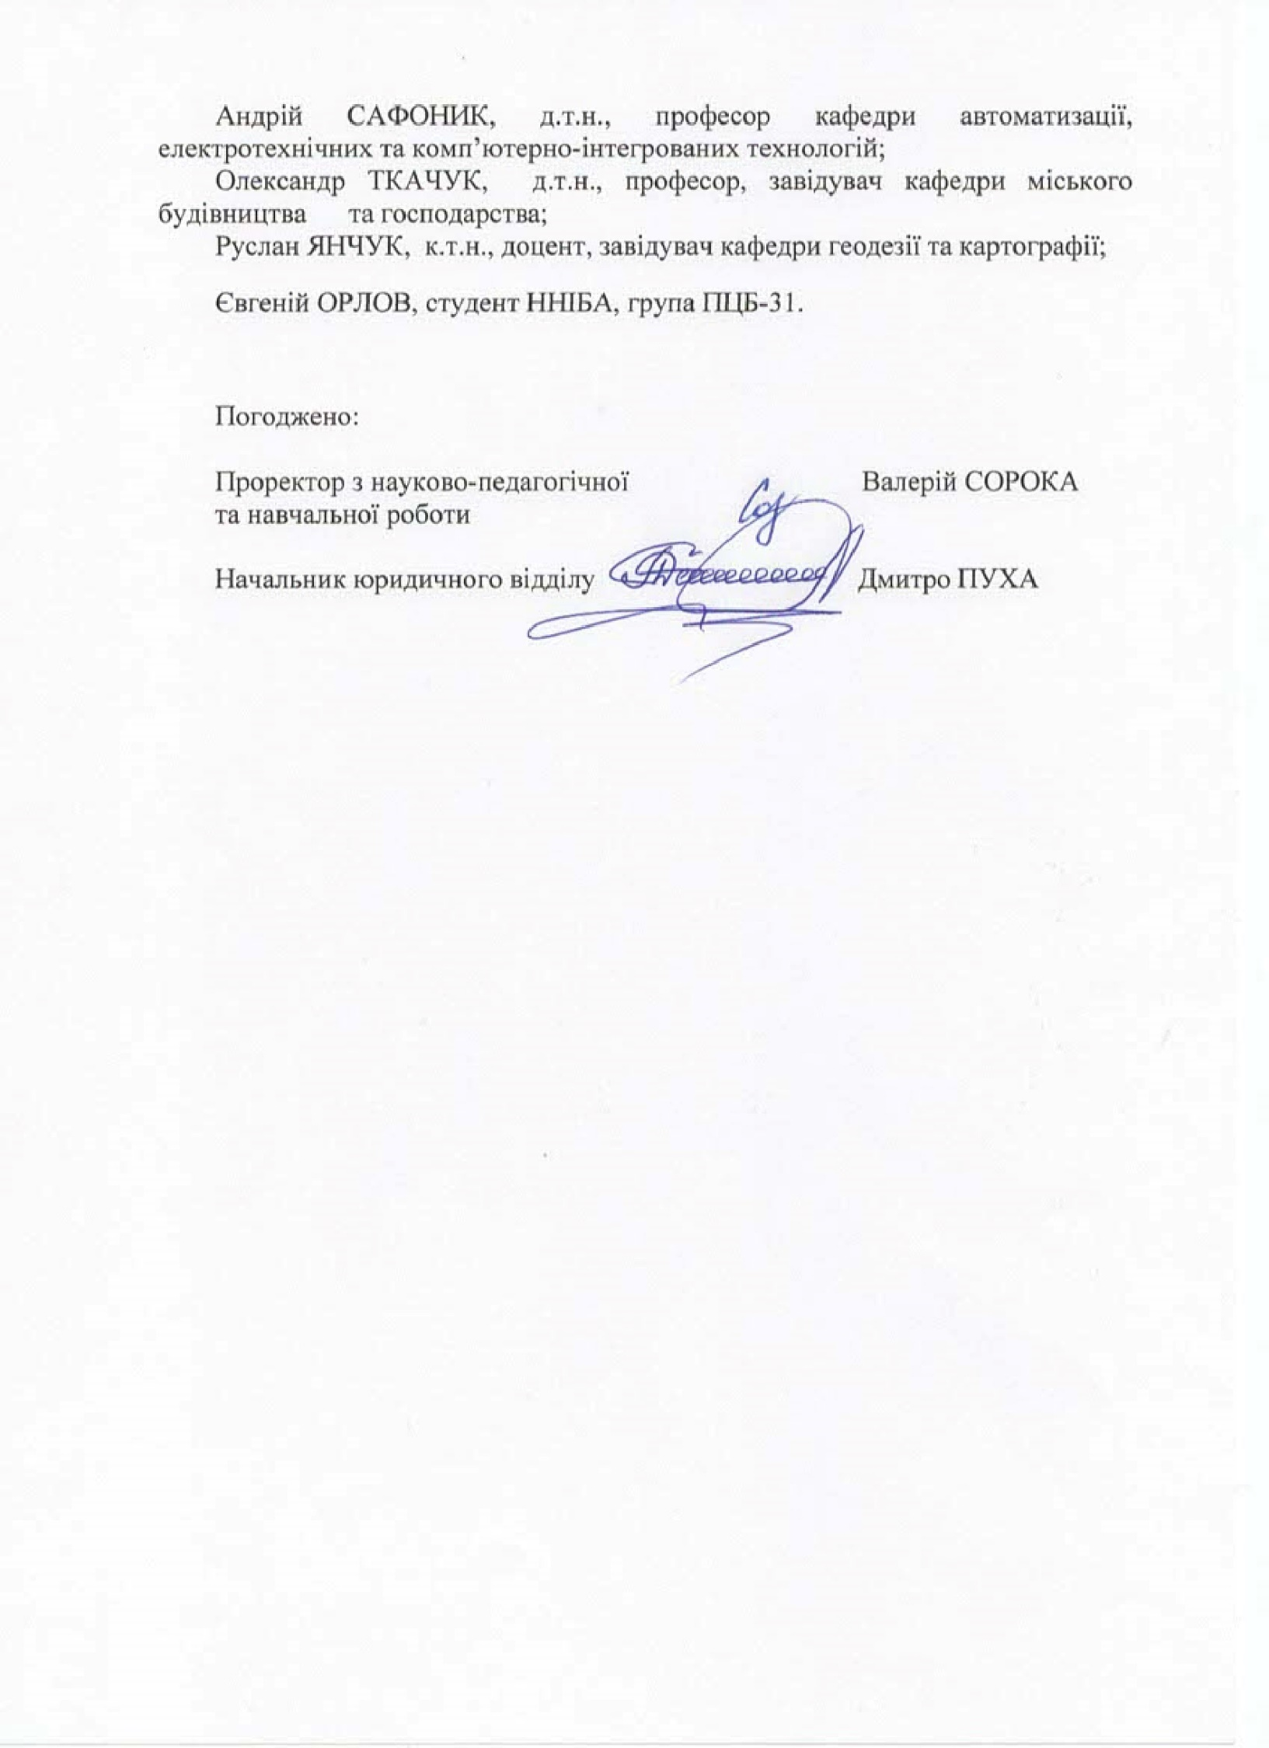

Додаток 1
Макет титульної сторінки силабусу ОК
(крім спецкурсів за вибором)

Шифр силабусу
СИЛАБУС  назва ОК* |  | SYLLABUS
_______________________ |  | _______________________
Шифр за ОП | ____ |  | Code in Degree Programme
Освітній рівень:  бакалаврський (перший)  магістерський (другий) |  | Level of Education:  Bachelor's (first)  Master’s (second)
Галузь знань  ____________________ | __ |  | Field of Knowledge:  ___________________
Спеціальність  ___________________ | ___ |  | Field of Study:  ___________________
Освітня програма  __________________ | ___ |  | Degree Programme:  __________________
* ОК – складова ОП (навчальна дисципліна, курсова робота (проєкт), практика, кваліфікаційна робота (проєкт), кваліфікаційний екзамен тощо), спрямована на досягнення визначених результатів навчання, якій встановлено форму підсумкового контролю та визначено кількість кредитів ЄКТС.
Рівне – 2023
Додаток 2
Приклад оформлення титульної сторінки силабусу обов'язкової навчальної дисципліни
Національний університет водного господарства та
природокористування
Навчально-науковий інститут будівництва та архітектури

ЗАТВЕРДЖУЮ
КЕП Валерій СОРОКА
20.06.2023*

03-04-002S

СИЛАБУС  навчальної дисципліни |  | SYLLABUS
Методологія наукових досліджень |  | Research methodology
Шифр за ОП | ОК3 |  | Code in Degree Programme
Освітній рівень:  магістерський (другий) |  | Level of Education:  Master’s (second)
Галузь знань  Архітектура та будівництво | 19 |  | Field of Knowledge:  Architecture and Building
Спеціальність  Будівництво та цивільна інженерія | 192 |  | Field of Study:  Construction and civil engineering
Освітня програма  Міське будівництво та господарство | ___ |  | Degree Programme:  Urban planning and development

Рівне - 2023
Продовження додатка 2
*Інформація у виділеному кольором полі формується автоматично після виконання усіх перелічених нижче дій в системі електронного документообігу:
Погодження:
1. Завідувач кафедри.
2. Методист вищої категорії навчально-методичного відділу (НМВ).
3. Заступник завідувача НМВ.

Розгляд:
1. Методист в/к НМВ.
2. Заступник завідувача НМВ.

Підписання:

Проректор з науково-педагогічної та навчальної роботи.

Ознайомлення:

1. Завідувач відділу інформаційних технологій та комп’ютерного забезпечення Наукової бібліотеки НУВГП.
2. Автор силабусу.

Додаток 3
Друга сторінка силабусу обов’язкової навчальної дисципліни
Силабус навчальної дисципліни «Методологія наукових досліджень» для здобувачів вищої освіти ступеня «магістр», які навчаються за освітньою програмою Міське будівництво та господарство спеціальності 192 «Будівництво та цивільна інженерія». Рівне: НУВГП, 2023. 12 с.
ОПП на сайті університету:
http://ep3.nuwm.edu.ua/10948/
Розробники силабусу:
е-підпис Кочкарьов Д.В., д.т.н., професор кафедри міського будівництва та господарства, Піліпака Л.М., к.т.н., доцент кафедри міського будівництва та господарства
Силабус схвалений на засіданні кафедри
Протокол № 1 від 12 січня 2023 року
Завідувач кафедри міського будівництва та господарства:
е-підпис Ткачук О.А., д.т.н., професор.
Керівник освітньої програми:
е-підпис Ткачук О.А., д.т.н., професор.
Схвалено науково-методичною радою з якості ННІБА
Протокол № 1 від 14 січня 2023 року
Голова науково-методичної ради з якості ННІБА:
е-підпис Макаренко Р.М., к.т.н., професор.

Попередня версія силабусу (вказати шифр) _________

© НУВГП, 2023

Додаток 4
Зразок/макет силабусу

ПРОГРАМА ОСВІТНЬОГО КОМПОНЕНТА
Назва освітнього компоненту вказується відповідно до ОП (наприклад, кваліфікаційна робота або кваліфікаційна дипломна робота, або кваліфікаційна бакалаврська робота тощо)
ЗАГАЛЬНА ІНФОРМАЦІЯ
Ступінь вищої освіти | вказується ступінь: бакалавр або магістр
Освітня програма | назва ОП
Спеціальність | вказується № та назва спеціальності
Рік навчання, семестр | вказуються роки і семестри, протягом яких викладається ОК
Кількість кредитів | вказується кількість кредитів ЄКТС за навчальним планом
Лекції: | вказується кількість годин
Лабораторні/практичні заняття: | вказується кількість годин
Самостійна робота: | вказується кількість годин
Курсова робота/проєкт: | за наявності
Форма підсумкового контролю | залік/екзамен
Мова викладання | державна або іноземна відповідно до п. 2.4 Положення про організацію освітнього процесу в НУВГП

ІНФОРМАЦІЯ ПРО РОЗРОБНИКА (ІВ)
Лектор | вказуються конкретні дані: ПІБ, вчене звання, науковий ступінь, посада
Вікіситет | вказується URL: https://______
ORCID | вказується URL: https://orcid.org/ ______
Канали комунікації | вказуються можливі способи комунікації здобувача з викладачем
Асистент лектора | вказуються конкретні дані: ПІБ, вчене звання, науковий ступінь, посада
Вікіситет | вказується URL :https://______
ORCID | вказується URL: https://orcid.org/ ______
Канали комунікації | вказуються можливі способи комунікації здобувача з викладачем
Мета та завдання
до 500 друкованих знаків з пробілами
Посилання на розміщення освітнього компонента на навчальній платформі Moodle, на платформі освітніх програм та їхніх освітніх компонентів
зазначається link
Передумови вивчення*
(місце освітнього компоненту в структурно-логічній схемі)
*не вказується для освітніх компонентів вільного вибору (спецкурсів)
Компетентності
наводяться компетентності, визначені освітньою програмою, формування яких забезпечує освітній компонент
для вибіркових освітніх компонентів (спецкурсів за вибором) наводяться компетентності, визначені викладачем, для формування яких використовується освітній компонент
Програмні результати навчання (ПРН). Результати навчання (РН)*
наводяться визначені освітньою програмою ПРН, формування яких забезпечує ОК
для вибіркових ОК наводяться РН, визначені викладачем, для формування яких використовується ОК
Структура та зміст освітнього компонента
теми, деталізовані ПРН/РН, завдання, форми проведення занять, види навчальної роботи здобувача вищої освіти, методи та технології навчання, засоби навчання, перелік навчальних матеріалів, які повинен опанувати/ознайомитись здобувач вищої освіти перед заняттям та інше
Форми та методи навчання
форми і методи навчання та викладання, що сприяють досягненню заявлених у силабусі ПРН (РН) та відповідають вимогам студентоцентрованого підходу і принципам академічної свободи
Інструменти, обладнання, програмне забезпечення
інструменти, обладнання та програмне забезпечення, використання яких передбачає освітній компонент (за потреби)
Порядок оцінювання програмних результатів навчання/результатів навчання
- форми та зміст контрольних заходів;
- перелік критеріїв оцінювання, їхні бальні значення;
- види навчальних завдань для отримання обов’язкових та додаткових балів (бонусів) поточної (практичної) складової оцінки здобувача;
- кількість питань у тесті, їхня вага при проведенні модульного та підсумкового контролю результатів навчання;
- характеристика різнорівневих видів завдань, у тому числі самоконтроль;
- як розраховується загальна інтегральна оцінка та інше
Рекомендована література (основна, допоміжна)
наводиться відповідно до вимог ДСТУ 8302:2015. Інформація та документація. Бібліографічне посилання. Загальні положення та правила складання / Нац. стандарт України. Київ : ДП «УкрНДНЦ», 2016. 17 с.
Інформаційні ресурси в Інтернет
посилання на інформаційні ресурси в Інтернет (надається URL адреса)
Поєднання навчання та досліджень*
- як здобувачі вищої освіти залучені до реалізації наукових індивідуальних тем досліджень;
- які конкретно наукові досягнення, індивідуальні та колективні, використовуються викладачем під час навчання
*обов’язковий елемент силабусу для здобувачів другого (магістерського) та третього (освітньо-наукового) (PhD) рівнів вищої освіти
ПОЛІТИКИ ВИКЛАДАННЯ ТА НАВЧАННЯ
Перелік соціальних, «м’яких» навичок (soft skills)
перелік соціальних навичок (т.з. soft skills), які формує ОК
Дедлайни та перескладання
крайні терміни складання (захисту) частин ОК, які оцінюються (лабораторні, практичні тощо відповідно до шкали оцінювання)
Неформальна та інформальна освіта
розміщуються назви відкритих онлайн-курсів таких платформ, як Prometheus, Coursera, edEx, edEra, FutureLearn тощо. При цьому важливо, щоб знання та навички, що формуються під час проходження певного онлайн-курсу чи його частин, мали зв'язок з результатами ОК/програмними результатами навчання та перевірялися в підсумковому оцінюванні
Правила академічної доброчесності
наводиться інформація стосовно:
- перевірки навчальних завдань на плагіат (есе, реферати);
- поведінка в аудиторії, недопущення списування та обману;
- санкції за порушення норм доброчесності під час вивчення ОК
Вимоги до відвідування
- порядок відпрацювання пропущених занять (лікарняні, мобільність і т. ін.);
- порядок отримання індивідуальних завдань;
- можливість здобувачам переглядати відеолекції при об'єктивних причинах пропуску занять ;
- обмеження використання мобільних телефонів (за потреби) тощо

Додаток 5
Приклад оформлення титульної сторінки силабусу
вибіркового освітнього компонента (спецкурсу за вибором)

06-09-40S

СИЛАБУС  навчальної дисципліни |  | SYLLABUS
Англійська мова  (рівень володіння мовою B2) |  | English (B2 level)
Шифр за ОП | - |  | Code in Degree Programme
Освітній рівень:  бакалаврський (перший)  магістерський (другий) |  | Level of Education  Bachelor’s (first)  Master’s (second)
Галузь знань  Усі галузі знань НУВГП |  |  | Field of Knowledge  All fields of knowledge
Спеціальність  Усі спеціальності НУВГП |  |  | Field of Study  All fields of study
Освітня програма  Усі освітні програми |  | Degree Programme  All degree programmes

Рівне – 2023

Додаток 6
Друга сторінка силабусу вибіркового освітнього компонента
(спецкурсу за вибором)

Силабус навчальної дисципліни «Іноземна мова» (англійська) (рівень володіння мовою B2+) для здобувачів вищої освіти першого (бакалаврського) та другого (магістерського) рівнів всіх освітньо-професійних програм спеціальностей НУВГП. Рівне : НУВГП, 2023. 22 с.
Розробники силабусу:
Літвінчук Альона Теофанівна, к.пед.н., доцент кафедри іноземних мов;
Купчик Лариса Євгенівна, к.пед.н., доцент кафедри іноземних мов.
Силабус схвалений на засіданні кафедри іноземних мов
Протокол № 1 від 10 січня 2023 року
Завідувач кафедри: е-підпис Л. Є. Купчик, к.пед.н., доцент
Схвалено науково-методичною радою з якості ННІЕМ
Протокол № 1 від 12 січня 2023 року
Голова НМРЯ ННІЕМ е-підпис Н.Е. Ковшун, д.е.н., професор
Схвалено науково-методичною радою НУВГП
Протокол № 1 від 18 січня 2023 року
Вчений секретар НМР е-підпис Т. А. Костюкова

© НУВГП, 2023

